不动产自助查询办事指引
一、受理范围
（一）适用情形
本指引适用于不动产自助查询的办理。
（二）符合下列条件的主体可提出申请：
权利人(含监护人、破产管理人等）、任意人。
- 受理条件
无。
（四）政策、技术、数量等限制性规定
无。

二、办理方式
（一）线上查询
移动端
特定身份查询（包括权利人、监护人、破产管理人）按以下步骤进入，见图A.1：
进入“珠海不动产”微信公众号；
“个人中心”进行“身份绑定”；
点击“办事大厅”——“我要查询”——“房产证明”；
即可查询、打印个人名下的不动产产权、抵押查封证明等信息。
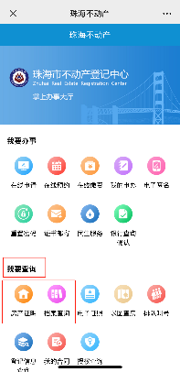
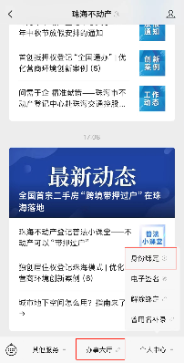
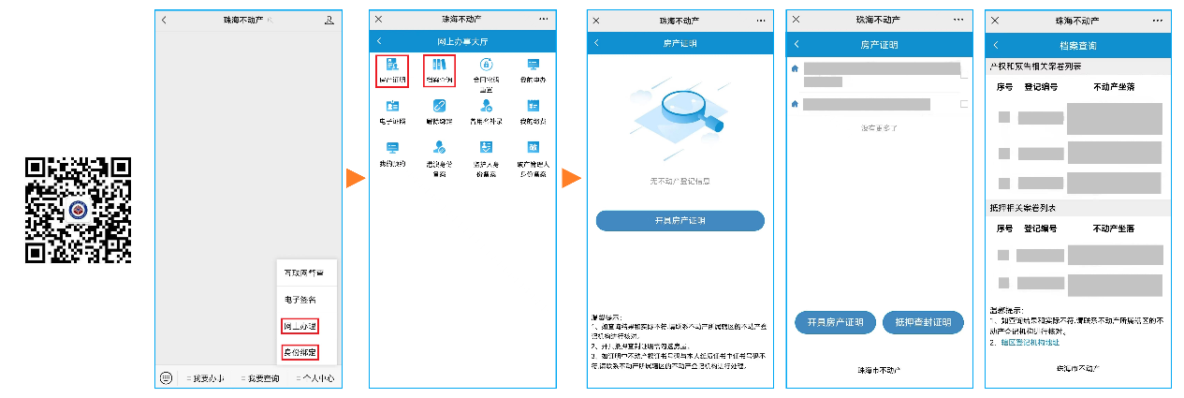

档案查询按以下步骤进入，见图A.2：
——进入“珠海不动产”微信公众号；
——“个人中心”进行“身份绑定”；
——点击“办事大厅”——“我要查询”——“档案查询”——选择对应的信息点击——查看（下载）界面
即可查询、打印个人名下的不动产登记的合同、发票、税单等档案信息。下载打印的档案材料自带查询印章与现场查询结果一致。

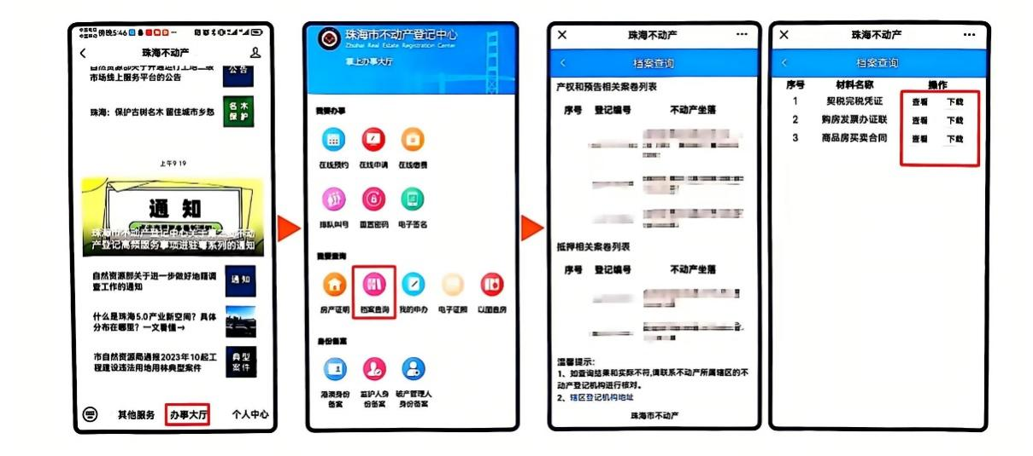
  - 档案查询
- 曾用名情形：点击“个人中心”——“曾用名补录”完成曾用名补录后，可进入办事大厅查询曾用名名下的不动产登记结果,见图A.3。
- 港澳身份情形：持有港澳居民来往内地通行证的港澳居民，点击“办事大厅”——“身份备案”——“港澳身份备案”完成港澳身份证件关联备案后，可查询名下不动产登记资料，见图A.4。
- 监护人情形：点击“办事大厅”——“身份备案”——“监护人身份备案”完成监护人身份备案后，监护人可代无（限制）民事行为能力人查询其名下的不动产登记信息并出具证明，见图A.5。
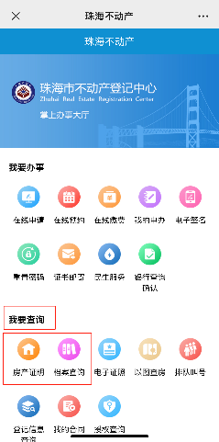
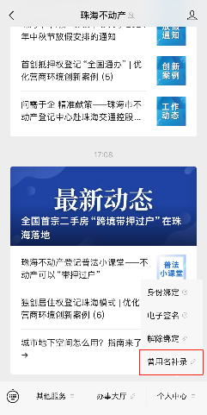
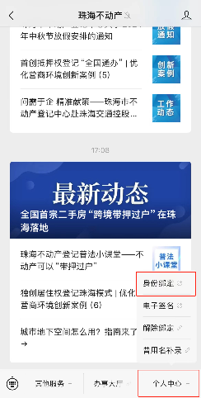
- 破产管理人情形：点击“办事大厅”——“身份备案”——“破产管理人身份备案”完成破产管理人身份备案后，破产管理人可查询破产企业名下的不动产登记信息并出具证明，见图A.6。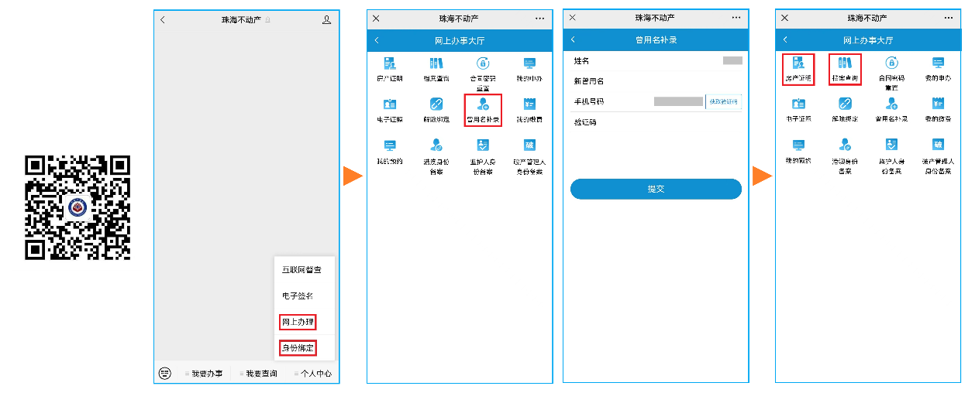
  - 曾用名补录
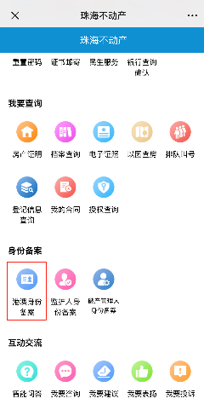
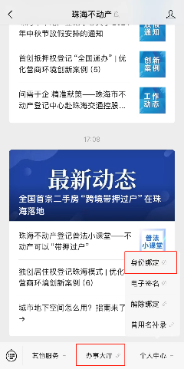
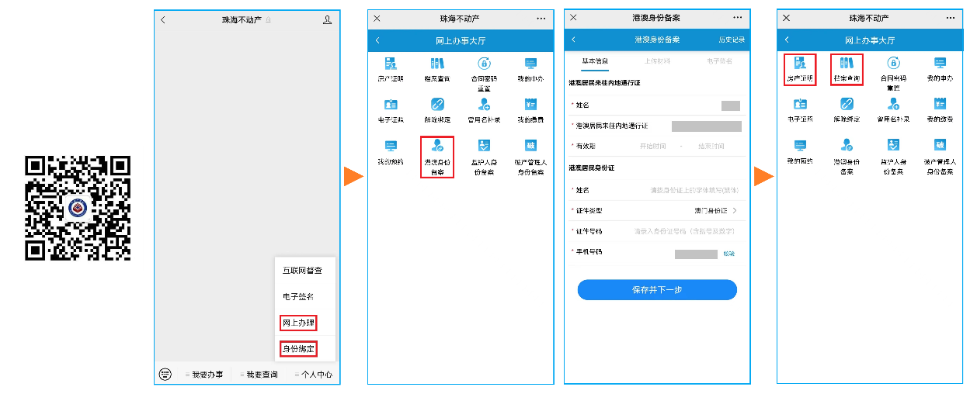
  - 港澳身份备案
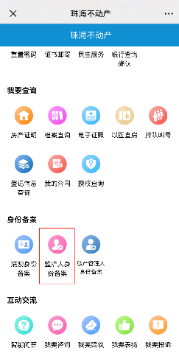
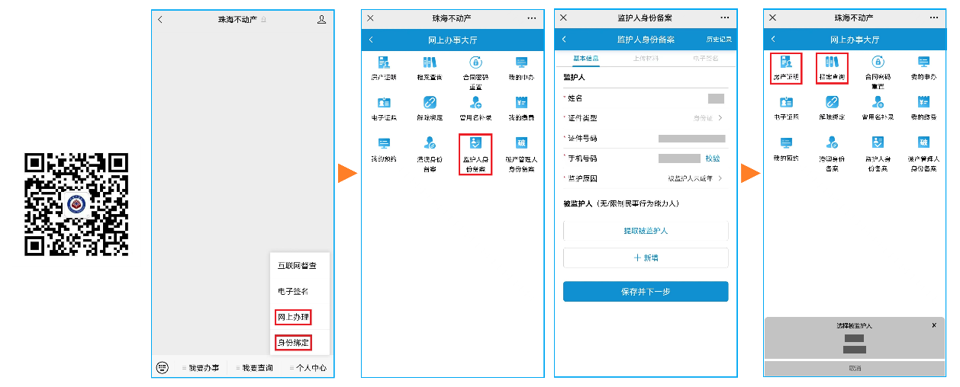
  - 监护人查询
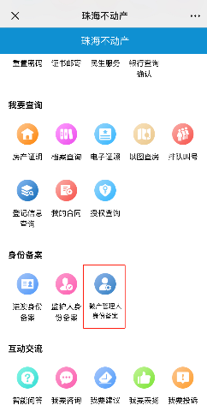
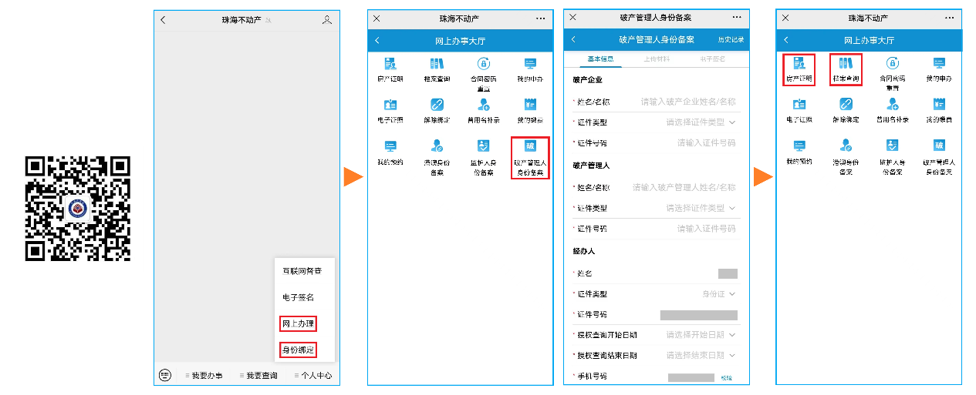
  - 破产管理人查询

任意人公开查询按以下步骤进入, 见图A.7、A.8：
进入“珠海不动产”微信公众号；
“个人中心”进行“身份绑定”；
点击“办事大厅”——“我要查询”——“登记信息查询”/“以图查房”；
根据提示输入相关信息即可查询业务办理进度、合同备案情况、预告（购）登记情况、产权及抵押限制情况等信息。
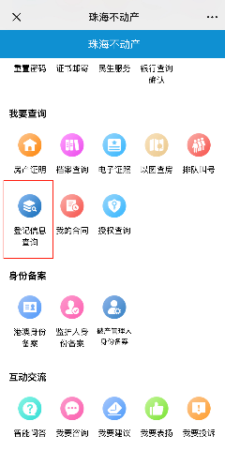
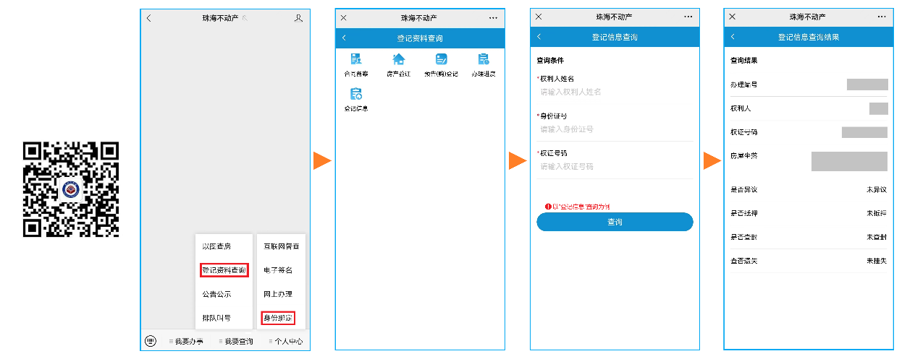
  - 登记信息查询
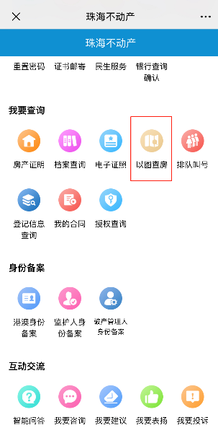
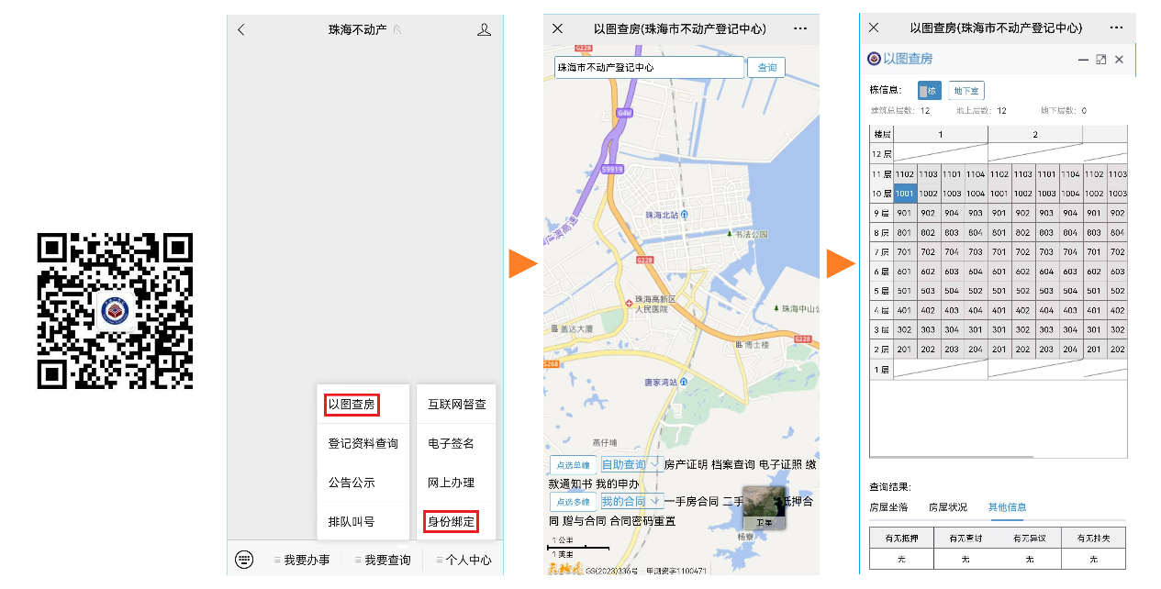
  - 以图查房
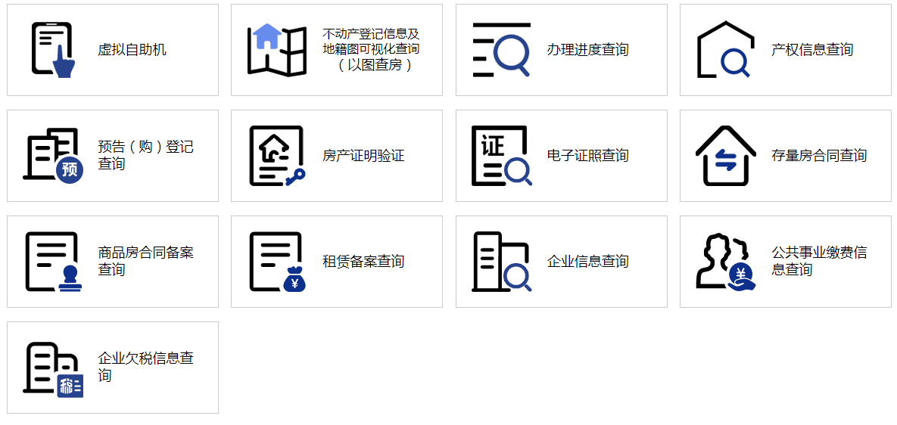
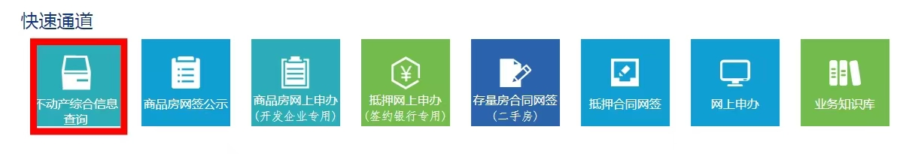

电脑端
按以下步骤进入，见图A.9、A.10：
进入珠海市不动产登记中心官网：https://bdc.zhuhai.gov.cn/；
首页找到快速通道，点击“不动产综合信息查询”；
通过账号密码登录或微信扫码登录；
根据实际查询需求选择对应的模块入口，即可获取查询结果。

或按以下步骤查询商品房网签情况，见图A.11、A.12：
进入珠海市不动产登记中心官网：https://bdc.zhuhai.gov.cn/；
首页找到快速通道，点击“商品房网签公示”；
通过账号密码登录或微信扫码登录；
输入相关信息即可查询商品房网签合同备案情况、合同注销情况及商品房销售情况等。
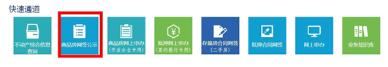

（二）线下自助机查询
群众可在珠海市不动产登记中心（含各分中心）、珠海市市民服务中心1号楼一楼24小时自助服务厅及各合作便民点的不动产登记信息自助查询机进行自助查询和打印（实景参见图A.13），各服务厅地址及联系方式如下：
1.珠海市不动产登记中心（市本级）服务大厅
办理地点：珠海市香洲区迎宾北路3333号珠海市民服务中心1号楼三楼不动产登记服务厅
办公电话：0756-3355168
2.珠海市不动产登记中心斗门分中心办证大厅
办理地点：珠海市斗门区白蕉镇虹桥四路斗门区行政服务中心一楼2号厅
办公电话：0756-5310000
3.珠海市不动产登记中心金湾分中心办证大厅
办理地点：珠海市金湾区金鑫路137号金湾区市民服务中心A1栋5楼珠海市不动产登记中心金湾分中心（不动产登记综合服务大厅）
办公电话：0756-7263092
金湾分中心驻高栏港服务窗口
办理地点：珠海市高栏港区高栏港大道2073号新源大厦3楼行政服务中心
办公电话：0756-7712777
4.珠海市不动产登记中心高新分中心办证窗口
办理地点：珠海市唐家金鼎南方软件园A3栋1楼
办公电话：0756-3388802
5.珠海市不动产登记中心横琴分中心服务窗口
办理地点：横琴粤澳深度合作区港澳大道868号市民服务中心2号楼政务服务中心二楼第119、120、121号窗口
办公电话：0756-8841093
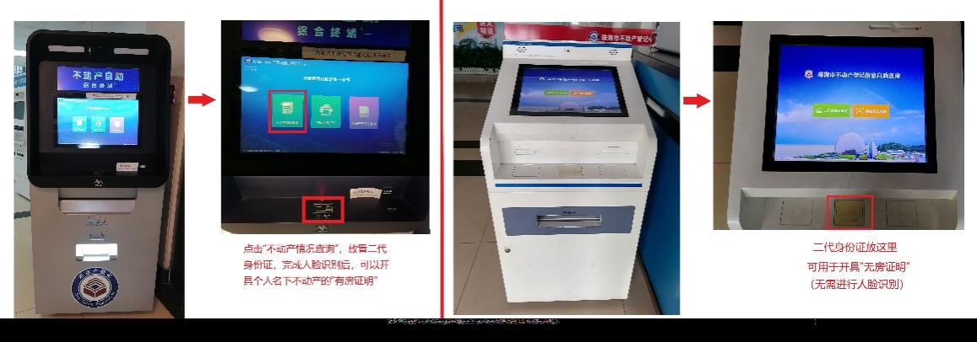

三、咨询渠道
咨询电话：0756-12345；0756-3355168
咨询地址：各办事窗口咨询专窗（见“二、办理方式中第（二）项”）
咨询网址：https://bdc.zhuhai.gov.cn/hdjl/wyzx/index.html
微信号：珠海不动产
信函地址：珠海市香洲区迎宾北路3333号珠海市民服务中心1号楼南楼650室

四、投诉监督
投诉电话：0756-12345；0756-3268114
投诉地址：珠海市香洲区迎宾北路3333号珠海市民服务中心1号楼三楼不动产登记服务厅18号窗口
信函地址：珠海市香洲区迎宾北路3333号珠海市民服务中心1号楼南楼650室

